快速生成树算法和协议（RSTP）

1.介绍
快速生成树算法和协议（RSTP）在IEEE Std 802.1w-2001中定义，IEEE Std 802.1w是对IEEE Std 802.1D-1998的修订，修订的目的是使MAC网桥具备快速生成树重新配置的能力。IEEE Std 802.1w标准主要在以下三个方面对IEEE Std 802.1D进行了修订。
- 在第六章：支持的MAC服务中增加了对点到点MAC参数，以及对于MAC类型为CSMA/CD的LAN如何定义点到点网络。
- 在第九章：BPDU的编码中增加了新的应用于RSTP的BPDU的帧格式。
- 增加了第17章，其中详细介绍快速生成树算法和协议的工作原理和实现方式。
在下面的部分里会对以上所列的三部分修订作详细的介绍。

2. 支持的MAC服务
在内部子层服务的请求和指示原语中增加两个参数：
- 点到点MAC工作参数operPointToPointMAC，有两个值：True，指示此MAC连接到点到点LAN网段；False，指示MAC连接到一个非点到点LAN网段，有多余一个其它的系统连接到这个LAN网段上。
- 点到点MAC管理参数adminPointToPointMAC，此参数有三个值：ForceTrue，指示管理者要求认为此MAC连接到点到点LAN网段，此时operPointToPointMAC一定为True；ForceFalse，指示管理者要求认为此MAC连接到一个非点到点LAN网段，此时operPointToPointMAC一定为False；Auto，指示管理者要求MAC的点到点的状态的定义是由MAC实体决定的，此时operPointToPointMAC的取值由MAC实体决定。
对于MAC类型为CSMA/CD的LAN，满足一下条件时被认定为是点到点MAC：
- 在MAC实体中包含一个链路聚合子层，并且连接到聚合器的物理MACs都为可聚合的。
- MAC实体支持自动协商，同时自动协商决定此LAN网段工作在全双工模式。
- MAC实体被管理配置为全双工模式。
如果不满足以上条件，则认为该MAC所连接到的LAN网段为非点到点。

3. BPDU编码

3.1 参数类型编码
在802.1w标准中，BPDU的参数类型于802.1d中定义的参数类型有了一些变化，变化主要在以下几个方面：
1）Bridge Identifiers（网桥标识）的编码
网桥标识为8个字节，取值越小，其优先级越高。802.1d中前两个字节为网桥的优先级，后6个字节为网桥的MAC地址。在802.1w中，8个字节中的最高四位表示网桥的优先级，由管理功能设置，接下来的12位表示系统ID扩展，用于表示此生成树协议所运行的VLAN（这种安排用于实现多生成树 802.1s协议），最后的6个字节为网桥的MAC地址，用于唯一标识网桥。
2）Port Indentifiers （端口标识）的编码
端口标识为两个字节，取值越小，优先级越高。802.1d标准中，前一个字节为优先级，由管理功能设置，后一个字节为端口的编号，端口编号不为0。在802.1w标准中，2个字节中的最高4位表示优先级，由管理功能设置，后12位表示端口编号，端口编号不为0。做这样的修改的目的是增加端口号的范围。
3)时间值编码
两个字节，单位为1/256秒。
4）端口角色值编码
端口角色值为两个连续的flag位，代表一个无符号整数，0：未知；1：替换或备份端口；2：根端口；3：指定端口。
如果接收到角色为未知的BPDU，网桥将会认为这个BPDU为一个配置BPDU。
5）长度值编码
在802.1d中没有长度值这个参数。其为2个字节无符号数。

3.2 BPDU格式和参数
802.1w标准中，定义了三种类型的BPDU，分别为配置BPDU、拓扑改变BPDU和快速生成树BPDU（RST BPDU）。前两种用于与运行STP协议的网桥进行通信，最后一种用于与运行RSTP协议的网桥进行通信。RSTP兼容处理STP的配置BPDU和改变通知BPDU，而在STP中并不能处理RST BPDU的这些新类型的BPDU，因此会丢弃这样的BPDU。

对于配置BPDU和拓扑改变BPDU的格式与802.1d中定义的相同，只是参数的定义有区别，见上面一节。RST BPDU与配置BPDU基本相同，只是在配置BPDU最后字节之后又增加了两个字节的长度值。RST BPDU的格式如Figure 9-3，其中参数的含义为：

1. Protocol identifier：4字节，值为0000 0000 0000 0000，表示为生成树算法协议。
2. Protocol Version Identifier：1字节，值为0000 0010。
3. BPDU Type：1字节，值为0000 0010，表示为RST BPDU，与其他两种BPDU相区别。
4. Flag：1字节标志位。
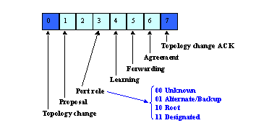

5. Root Identifier：8字节，为根网桥的网桥ID。
6. Root Path Cost：4字节，为从本网桥到根的路径费用。当本网桥为根时该值为0。否则为从根到本网桥的最小费用路径所有接收端口的端口费用之和。
7. Bridge Identifier：8个字节，网桥标识。
8. Port Identifier：2个字节，端口标识。
9. Message Age：2字节，为此BPDU的年龄，为一个计数器，从根生成BPDU开始计算，此值一定小于Max Age。以1/256秒为单位，表示范围为0—256秒，但是不包括0和256秒。以下时间值与此相同。
10. Max Age：2字节，由根网桥设置，其他网桥不改变，所有网桥使用的timeout值。用于检测所存储的配置信息是否超时。
11.Hello Time：为根生成配置BPDU的时间间隔。
12.Forward Delay：由根设置，所有网桥通用。
13.Version 1 Length：为长度值，如果没有版本1的协议信息则为0000 0000。
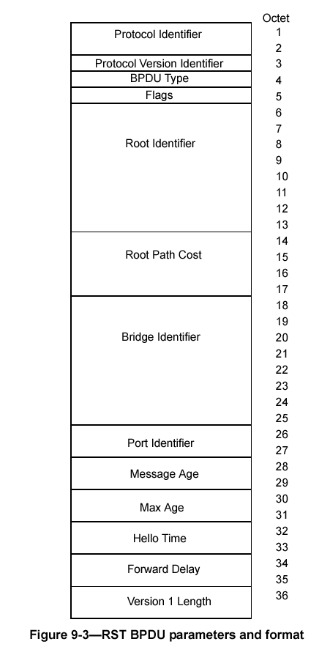
3.3 确认接收到的BPDU
只有接收到的BPDU满足一定的条件时网桥协议实体才会处理，首先是次BPDU包含至少4个字节并且其中的协议标识为0。其余根据BPDU的类型不同还有以下条件：
- 如果BPDU的类型为配置BPDU，其包含至少35字节，网桥ID和端口ID参数与这个端口将要发送的BPDU中的参数值不相同。如果相同表示这个BPDU有可能是自己发出的，会被丢弃，这种情况可能在端口环回时出现。
- BPDU类型指示为一个拓扑改变BPDU，没有其他的要求。
- BPDU类型指示为一个RS BPDU，则包含至少36字节，网桥ID和端口ID参数与这个端口将要发送的BPDU中的参数值不相同。
在版本兼容性方面，遵循以下原则，首先假设网桥运行的协议为版本A，接收到的BPDU中的类型为版本B。
1）如果B大于A，BPDU将被认为其所携带的信息为版本A。如果BPDU的类型，参数和标志位在版本A支持的BPDU类型中没有定义，则此BPDU将被忽视。超出版本A支持的BPDU类型所支持字节数的参数则BPDU将被忽视。
2）如果B小于A，BPDU将被认为其所携带的信息为版本B。
也就是说，在运行的STP版本和接收到的版本不一直时，按照低版本的原则处理。针对STP（版本0）和RSTP（版本2），运行STP的网桥会忽略所有RST BPDU，这是因为RST BPDU类型在版本0中没有定义，所以将忽略所有的RST BPDU。

4. 快速生成树算法和协议

4.1生成树协议所达到的目标
- 在桥接LAN物理拓扑的基础上，选择一个简单的全连接的拓扑，避免数据环回。
- 在LAN组件故障时，可以自动重新配置生成树拓扑来恢复网络连接。可以自动加入新的网桥，而不形成传输数据的环回。
- 使活动拓扑不可用的时间尽可能的小。
- 活动拓扑是可预测的和可重建的，可以通过算法的参数的设置而选择一定的拓扑。
- 对于终端站点RSTP协议的工作是透明的，因此终端站点无需知道其是连接到单个LAN还是桥接LAN。
- 网桥建立和保持生成树所需的带宽应该只占总可用带宽的很小一部分，与网桥支持的总业务量无关，与网桥和LAN的数量无关。
- 每个网桥端口所需要的存储空间与网桥和LAN的数量无关。
- 网桥加入桥接LAN之前不需要单独配置，只需配置其MAC地址。
- 通常，配置活动拓扑所需要的时间与协议的定时器的值无关。
因此所使用的定时器的值可以是不严格的，这与STP协议的工作不同。

4.2 MAC网桥的要求
- 所有网桥都能识别表明为网桥协议条款的唯一的MAC组地址。
- 每个网桥有一个标识，并且在桥接LAN中唯一。
- 网桥的每个端口有一个不同的端口ID，只在本网桥中唯一。
- 在桥接LAN中为每个网桥安排一个相应的的优先级。
- 为网桥的每个端口安排一个相应的优先级。
- 为每个端口安排一个路径费用组件。

4.3 介绍
快速生成树算法是一个分发算法，其选择一个网桥作为树状全连接活动拓扑的根，然后为每个网桥的每个端口安排角色。活动拓扑中，连接本网桥到根网桥的端口角色为根端口。将一个LAN通过这个网桥连接到根网桥的端口角色为指定端口。其他的端口角色为替换端口或备份端口，用于当网桥、网桥端口或LAN故障或被移除时提供连接。
端口角色状态机用于保持和改变端口状态，端口状态控制帧的处理和转发。端口状态有Discarding, Learning, Forwarding。为了将数据环回、重复、误码的可能性减少到可以忽略的程度，只有端口角色的改变在各网桥上都知晓了的时候才会将端口转换到转发状态。
快速生成树算法不能避免用非网桥设备相连两个LAN网段所接所引起的暂时的环回。
当网桥，网桥端口，或是LAN出现故障时，RSTP提供快速的连接恢复。新的根端口快速变为转发端口状态。网桥之间的应答允许指定端口快速变为转发端口状态，定时器定义了最坏情况的延迟，定时器只是作为正常工作的备份。
RSTP允许网桥端口被配置为在网桥重新初始化时能够直接变为转发状态。这种情况适用于网桥端口连接到一个边缘LAN网段，即通过这个LAN网段不连接其他网桥。

4.4 活动拓扑的计算

4.4.1端口角色分配
快速生成树算法为每个网桥端口安排以下的角色：根端口，指定端口，替换端口，或备份端口。第五个角色是不使能端口，其表示这个端口在生成树的工作中没有角色。端口角色的安排依据以下几个因素：
- 每个网桥的唯一的网桥ID
- 每个网桥端口的路径费用
- 每个网桥端口的端口ID
网桥ID最优的网桥被选举为根网桥，网桥ID由两部分组成，一部分为网桥地址，另一部分为可管理的优先级。网桥ID确定了网桥的优先级，网桥ID数字值越低，其优先级越高。
每个网桥有一个根路径费用。根网桥的根路径费用为0，其他网桥的根路径费用为从根网桥到本网桥最小费用路径上，每个接收端口的路径费用之和。每个端口的路径费用是可以管理的。此外，在802.1w的17.28.2推荐了不同的MAC类型和速度网段所连接端口的确省的费用值。
网桥从根网桥通过最小费用路径接收帧所经过的端口为根端口，根网桥没有根端口。如果网桥有两个端口到根网桥均有最小费用，则端口ID最优的端口为根端口。端口ID一部分为用来区分端口的端口号，另一部分为可管理的优先级。端口ID确定端口的优先级，端口ID越小，优先级越高。
桥接LAN中每个LAN也有一个相应的根路径费用，连接到这个LAN的拥有最小的根路径费用的网桥为指定网桥，其路径费用为这个LAN的路径费用。如果有多个网桥拥有相同的根路径费用，则选举优先级最高的网桥为指定网桥。指定网桥连接到这个LAN的端口为指定端口。如果指定网桥有多个端口连接到这个LAN，则优先级高的端口为指定端口，优先级不是最高的端口为备份端口（backup port）。
网桥在物理拓扑稳定的情况下，有一个根端口和一个指定端口。根端口，指定端口和备份端口以外的端口为替换端口（alternate port）。备份端口提供了到给定LAN的备用路径，替换端口提供了到根网桥的备用路径。
如果端口的MAC_Operational 参数（见IEEE Std 802.1t-2001）为FALSE，或者管理规定这个端口不可用，则这个端口为不是能端口（Disabled Port）。如果端口的MAC_Operational 参数为TRUE，则在初始化时端口的角色为指定端口，因为它不认为有其它的网桥连接到了这个LAN。

4.4.2 生成树优先级向量

4.4.2.1 定义
RSTP网桥通过配置BPDU相互交换信息，安排端口角色。为了这个目的发送的信息被认为是生成树优先级向量。生成树优先级向量提供了RSTP计算活动拓扑所需的特性，其包含下面的内容：
- 起始根网桥的网桥ID
- 发送网桥的根路径费用
- 发送网桥的网桥ID
- 信息发送端口的端口ID
- 信息接收端口的端口ID
其中a)和b)在整个桥接LAN中有意义，并在每一条路径上被传播和更新。c)和d)在本LAN有意义，由每个网桥自己决定，起作用是在a)和b）都相等的情况下做进一步的比较使用。e)不在配置信息中被转发，由每个网桥自己决定，也是用于在前面4项相等时做进一步的比较。
所有的的生成树优先级向量被排序，通过比较生成树优先级向量来决定给定端口的角色。向量中的项目从a)到e)优先级从高到低，每一项中数值越小的优先级越高。如果网桥端口从离根更近的端口接收到优先级向量信息，那么就更改优先级向量使其优先级降低。接收信息，对其进行添加并发送的过程可以根据在配置信息中的优先级向量和用于计算哪个端口用于进一步发送的每个端口的优先级向量信息来决定。

4.4.2.2 生成书优先级向量的类型定义
1、端口的优先级向量：为端口上的生成数优先级向量，定义如下：
port priority vector={RootBridgeID: RootPathCost: DesignatedBridgeID: DesignatedPortID: BridgePortID}
2、信息优先级向量：为通过配置信息传送的生成树优先级向量。如网桥B在端口Pb接收到网桥D从指定端口Pd宣告的配置信息，其宣告了根网桥为Rd，根路径费用为RPCd ：
message priority vector = {Rd : RPCd : D : Pd : Pb }
当满足以下条件时，信息优先级向量优于端口优先级向量，则用信息优先级向量更新端口优先级向量。
((Rd < RootBridgeID)) ||
((Rd == RootBridgeID) && (RPCd < RootPathCost)) ||
((Rd == RootBridgeID) && (RPCd == RootPathCost) && (D < DesignatedBridgeID)) ||
((Rd == RootBridgeID) && ((RPCd == RootPathCost)
&& (D == DesignatedBridgeID) && ((Pd < DesignatedPortID)) ||
((D == DesignatedBridgeID) && (Pd == DesignatedPortID))
3、根路径优先级向量：对于网桥B其中的根路径费用为接收端口的优先级向量中的根路径费用RPCd加上接收端口的路径费用PPCpb。定义如下：
root path priority vector= {Rd : RPCd + PPCpb : D : Pd : Pb }
4、网桥优先级向量：假如网桥作为根网桥，用发送端口ID代替此向量中的指定端口ID，然后用更改后的向量作为网桥B指定端口上发送的信息优先级向量。对于网桥B定义如下：
bridge priority vector = {B :0 :B :0 :0}
5、根优先级向量：此向量为网桥优先级向量与所有的根路径优先级向量中最好的优先级向量。对于网桥B：
root priority vector = {B : 0 : B : 0 : 0} 如果B网桥优于D的根网桥。
= {R D : RPC D + PPC PB : D : P D : P B } 如果D的根网桥优于B网桥。
6、指定的优先级向量：对于网桥B的端口Q来说，此向量为用网桥ID值B替换根优先级向量中的指定网桥ID，用端口Q的ID号Qb来替换指定端口ID和网桥端口ID。
designated priority vector = {B : 0 :B : Q B : Q B } 如果B网桥优于D的根网桥。
= {R D : RPC D + PPC PB : B : Q B : Q B } 如果D的根网桥优于B网桥。
如果指定优先级向量优于端口优先级向量，端口将成为所连接网段的指定端口，并且端口优先级向量将被更新。在RST BPDUs中传播的信息优先级向量的前四项总是为端口优先级向量的前四项，即使该端口为根端口。

4.5 端口状态：
RSTP通过安排端口角色决定活动拓扑，一个端口的角色为根端口或者指定端口，则这个端口属于活动拓扑，如果一个端口的角色为替换端口或备份端口，则不包含在活动拓扑中。如果网桥的管理状态为不使能，则此端口将从活动拓扑中排除，并且角色安排为不使能端口。
在RSTP中，每个端口角色的状态机为端口安排一个端口状态。下表显示了STP协议端口状态值和RSTP协议端口状态值之间的相互关系。
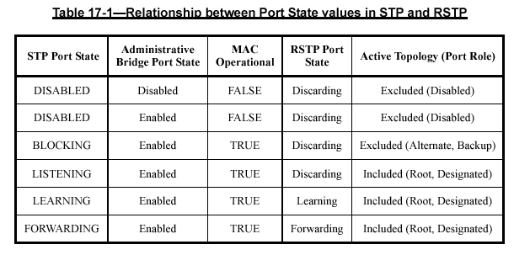
当一个端口的角色为不使能时，其将不在生成树算法的控制之下，并且不接收和发送BPDUs。在桥接LAN中，当生成树协议信息已经被完全分发并且稳定，一致的端口角色被安排，快速生成树协议的状态机确保每个根端口和指定端口转换为转发状态。替换端口和备份端口总是处于Discarding端口状态。则通过网桥的连接是在其根端口和指定端口之间。对于每个LAN，有且仅有一个指定端口，对于每个网桥（根网桥除外），有且仅有一个根端口。
当配置信息发生改变，并且认为所安排的端口角色在网络中是不一致的，快速生成树协议的状态机可以为根端口或指定端口选择不使能端口状态或学习端口状态，避免暂时的数据环回，直到其认为这些端口能够加入活动拓扑为止。在不使能端口状态，站点本地信息并不添加到过滤数据库中，因为端口角色的进一步改变可能导致这些信息在拓扑稳定的时候是不正确的。在学习端口状态，信息被添加到过滤数据库中，并希望端口角色选择被确认。这允许站点在帧转发之前得到本地信息，以减少不必要的flooded帧。
当端口处于转发端口状态时，转发过程可以转发接收到的帧并且能够发送帧。当端口处在不使能状态或是学习端口状态，转发过程可以丢弃接收到的帧，并且不发送帧。
当端口处于转发端口状态或是学习端口状态，学习过程将本地信息合并入过滤数据库。
当端口为不使能端口状态，学习程不将本地信息加入过滤数据库。

4.6 拓扑举例
略。

4.7 计算生成树信息
网桥通过发送包含有网桥协议数据单元（BPDU）的MAC帧来通信生成树信息。一个MAC帧包含一个BPDU，网桥接收到BPDU之后，并不直接转发它，而是用其中的信息进行本地计算，生成新的BPDU并发送。
BPDU传播两种类型的生成树信息，一种为配置信息，一种为拓扑改变通知（TCN）信息。在STP协议中配置信息用配置BPDU来发送，TCN信息用TCN BPDU来传送。在RSTP协议中，两种信息均用RST BPDU来传送，TCN信息用RST BPDU中的TC标志位表示。端口协议转移状态机用来决定发送哪一种BPDU。
每个配置信息包含一个信息优先级向量，接收到此信息的网桥判断发送端口是否有资格做该LAN的指定端口。并且决定是否接收到改信息的端口应该成为这个网桥的根端口。
如果发送配置信息的指定端口发生了变化，则其会发送配置信息。此外，制定端口会按照一定的间隔发送配置信息，以此来监督BPDU的丢失或故障。无论哪种情况，信息发送必须不违反最大的发送速率。
当从指定网桥接收到信息后，网桥会用端口优先级向量来记录信息优先级向量，并且如果接收到的向量更优的话，则用其替换以前的指定网桥。如果在端口上没有从其它网桥接收到信息，或是此端口的指定优先级向量优于端口优先级向量的时候此端口更新端口优先级向量并且成为指定端口。

4.8 改变生成树信息
增加一个新网桥或LAN连接到桥接LAN中可能导致端口角色的改变以及由此引发的生成树信息的传播。新的信息会从快速的从一个网桥传播到另一个网桥，直到拓扑稳定，能接收到从新的指定端口发出的信息，之后新的指定端口会以一定的时间间隔发送信息。
桥接LAN中组件的故障、去除或管理参数的修改，会引起错误信息的传播，因为网桥不能及时检测到所有的网络变化。通过配置信息中包含的最大时间和信息年龄可以避免无用信息的无止境传播。
如果一个网桥检测到根端口故障，则此端口成为不使能端口，其接收到的信息会立即被丢弃。如果替换端口存在，其会成为新的根端口，或是网桥成为根网桥，并且如果此网桥有指定端口，则更改了的生成树信息将被发送。这能快速根据以前信息所显示的物理拓扑重新安排网桥的端口角色。

4.9 改变端口状态
网桥端口的端口状态由状态机控制，这种方法的目的是使连接最大化，避免暂时的环回。同时可以使根端口和指定端口尽快的变为转发状态，替换端口和备份端口尽快的变为不使能状态。为了是一个端口变为转发状态，需要符合以下条件：
  - 端口角色已经为根端口或指定端口足够长的时间，以保证支持这个角色安排的生成树信息已经到达网络的所有端口。
  - 端口现在为根端口，但是时间还不够长，生成树信息还没有到达所有网桥。
  - 端口为指定端口，连接到包含其他网桥的LAN上，其它网桥的端口角色与这个网桥相一致，但是他们的端口状态不认为是转发状态如果他们端口所连接的其他网桥的端口角色与他们的不一致。
  - 端口为指定网桥，其连接到一个不包含其他网桥的LAN上。
对于a) ，是建立足够的等待时间，STP就是通过这种方法实现到转发状态的转移。对于b)和c)，
端口角色转移状态机使用以下参数来完成指定端口快速转变为指定端口的信息交互。
- proposing：由指定端口宣告当前不是转发状态，并且通知邻居网桥的根端口。
- proposed：在点到点联路上接收到指定端口角色的RST BPDU时并且Proposal标志设置会宣告此变量。此变量告诉根端口指定端口希望快速变为转发状态。
- sync：当proposed被宣告，根端口将向所有其它端口宣告sync标志。这是为了请求这些网段的为非边缘端口的指定端口变为discarding状态。
- synced：一旦指定端口变为discarding，它将宣告此变量。替换端口、备份端口，以及是边缘端口的指定端口会立即宣告synced变量。根端口监视其它端口接收到的这个变量，一旦所有其它端口都宣告为synced，跟端口宣告synced并且发送一个RST BPDU给指定端口，在这个BPDU中Agreement标志被宣告。
- agreed：当接收到的BPDU中有Agreement标志，并且BPDU中的端口角色为根端口时此变量被宣告。然后根端口知道邻居网桥已经确认，它可以立即变为转发状态。
同样的下游网桥的指定端口会向它的邻居申请快速变为转发状态。握手过程实现了端口快速变为转发状态。

4.10 更新学习到的本地信息
通常网络处于稳定状态，过滤数据库中本地学习到的信息仅在站点的物理位置改变的时候才会变化，因此希望过滤数据库中的动态过滤条款有一个比较长的老化时间，尤其是为了容忍连接的终端站点掉电的情况。
但是由于桥接LAN的重新配置而引起的活动拓扑的改变，对于一些网桥来说终端站点会从端口上消失，这样必须重新学习所连接的终端站点。对于所有非边缘端口（operEdgePort参数为FALSE），如果是根端口或指定端口成为替换、备份或不使能端口，则此端口的动态过滤条款将会被删除。相反，如果一个替换、备份端口成为一个根端口或一个指定端口，则其它端口的过滤数据库条款将被删除，因为以前通过其他端口到达的站点现在有可能通过此端口到达。
此外，对于所有的非边缘端口，快速生成树协议状态机发送TCN信息来传递上述信息，TCN信息用来通知其它网桥拓扑发生了改变。有一些站点可能不再通过。接收到TCN信息后，网桥会将其它端口的动态过滤条款删除。
当边缘端口状态改变时，并不发送拓扑改变通知，因为边缘端口状态的改变并不影响其它桥接LAN的本地信息和连接性。网桥会有一个或多个边缘端口发生状态改变或接收到TCN信息但是不删除动态过滤条款。
也就是说，当一个网桥接收到TCN信息的时候，不需清除过滤数据库中条款的仅有以下两种端口：
- 边缘端口，operEdgePort参数为TRUE。
- 接收到TCN信息的端口。

4.11 RSTP和点到点连接
一些快速状态转移依赖于这个端口是否仅仅与一个网桥连接（例如，这是一个点到点LAN网段）还是与多个网桥连接（例如为一个共享介质的LAN网段）。可以通过参数adminPointToPointMAC和operPointToPointMAC手动设置点到点连接的状态，RSTP状态机能够得知这些状态。
OperPointToPointMAC参数的值并不影响替换端口到根端口的快速转移，但只有在OperPointToPointMAC参数的值为true时，或是OperPointToPointMAC参数为false，operEdgePort值为true的时候，指定端口才能快速转移为转发状态。因此如果OperPointToPointMAC和operEdgePort均为FALSE，那么Discarding状态到learning状态的转移和learning到forwarding状态的转移必须要经历Forward Delay所定义的延迟。

4.12 与STP的兼容性
在某种情况下，RSTP的快速状态转移会引起帧重复和错序的几率增加，为了允许RSTP网桥支持对帧重复和错序敏感的应用，一个可以由管理控制的强制协议版本参数允许RSTP不使能快速转移，这个参数值对于网桥的所有端口有效。

4.13 快速生成树状态机
每个网桥端口的工作可以由一系列状态机表示，图17-11表示了STP的状态机、状态变量和状态机之间的通信。
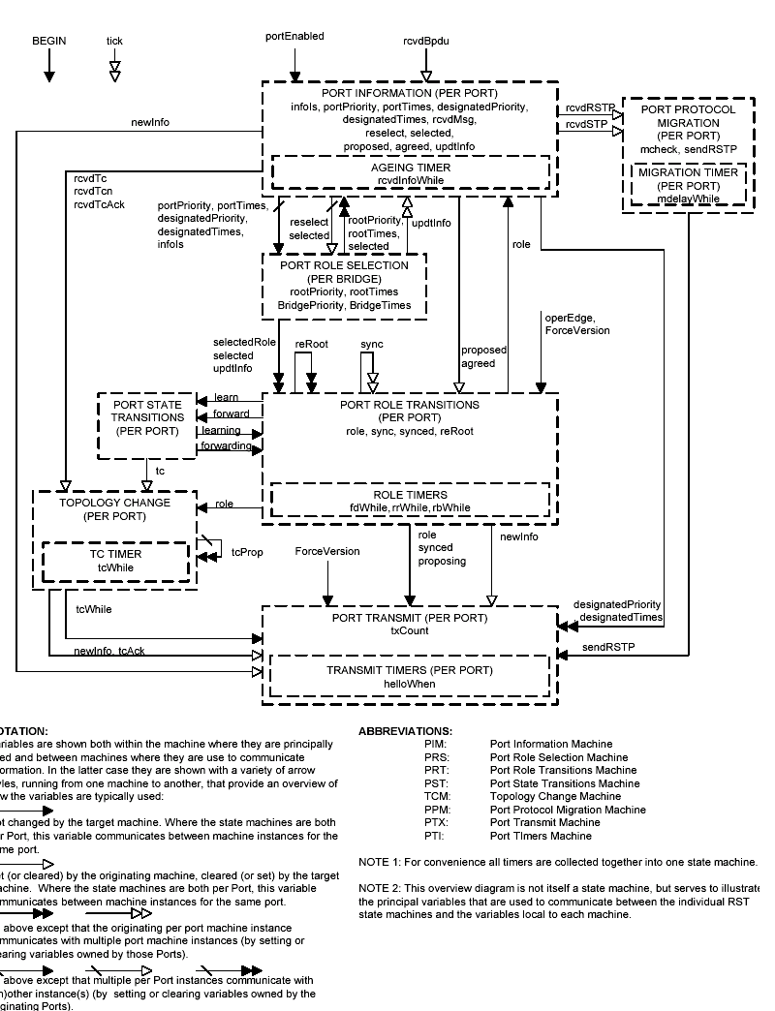
BPDU的接收由端口的信息状态机完成，通过设置标志变量与其他状态机交互信息。BPDU的发送由端口的发送状态机完成，在一个hello时间周期内允许最大发送三次，最少发送一次。
整个网桥的工作由端口之间的相互作用和存储于Port0的参数来表示。这样可以减少在每个端口上都存储相同的信息，同时减少端口之间的相互依赖，同时可以支持端口扩展。RSTP的这种不将重点放在每个端口上的方法由底层技术支持，与STP的方法不同。

端口协议迁移状态机决定BPDU的发送是以RST BPDU的方式还是以配置BPDU和TCN BPDU的方式。如果端口所连接的LAN上只有RSTP网桥则发送RST BPDU，如果端口锁链间的LAN上既有运行RSTP的网桥，又有运行STP的网桥，则发送配置BPDU和TCN BPDU。
拓扑改变状态机完成拓扑改变通知的生成和传播。拓扑改变和拓扑改变通知在每个端口上设置的tcWhile计数器超时的时候发送。改变和通知的发送会引起TCN 信息以tcWhile计数器的间隔在根端口上发送，或是在收到拓扑改变应答之后发送。
端口定时器为递减计数器。
端口状态转移状态机完成根端口和指定端口到转发状态的迁移和备份端口和替换端口到不使能状态的转移。
端口角色选择状态机为每网桥的，其通知端口角色转移状态机转移到新的端口角色。在任何端口上接收到新的信息或是当前信息的老化时，端口角色选择状态机会计算角色的改变。如果在一次计算没有结束的时候又接收到新的信息，端口角色选择状态机会接收新的信息并重新计算，直到认定计算结果有效之后才通知角色转移状态机。
端口角色转移状态机完成端口角色转移。

4.14 网桥管理
略。

4.15状态机定时器
RSTP中，定时器都是基于端口的，这和STP的定时器有所不同，在STP中Hello Timer和Topology Change Notification Timer 、Topology Change Timer都是基于桥的，而在RSTP中处理Topology Change Notification Timer被取消外，其他两个都被放置在端口中，另外还增加了mdelayWhile、rbWhile、rrWhile三个定时器。

- fdWhile
转发延迟定时器（Forward Delay Timer）,初始值为 Forward Delay.
- helloWhen
在需要周期发送BPDU时的发送周期。
- mdelayWhile
协议迁移定时器,定时RSTP和STP两个版本转换之间的最小时间间隔.固定值为3秒.
- rbWhile
标识端口最近是一个backup port,其初始化值为2倍的hello time.
- rcvdInfoWhile
端口接收信息的老化定时器,该定时器的最大值为3倍的hello time.最小值为Max Age-Message Age.Message Age Timer
- rrWhile
标识端口最近是一个root port,其初始化值为Forward Delay.
- TcWhile
发送TCN或带有拓扑改变标志的配置BPDU的时间段,如果端口是PTOPMAC且协议是RSTP,则其值为2倍的hello time ,否则为Max Age time+ForwardDelay time

4.17桥变量
- BEGIN
协议初始化控制变量，设置为TRUE时使所有的状态机初始化，当设为FALSE时才允许状态机走出初始化状态。
- BridgeIdentifier
桥ID，该变量可以通过管理修改。
- BridgePriority
为桥优先级向量的值，包含4个元素，其中根网桥ID和指定网桥ID的值相等，并且等于本网桥ID，其它的值为0）。bridge priority vector={B: 0: B: 0 : 0}
- BridgeTimes
桥时间值有四个元素，Bridge Forward Delay , Bridge Hello Time,Bridge Max Age ，Message Age=0。当本桥为根桥时用该变量改写rootTimes。
- RootPortId
根端口ID，当本桥为根桥时其值为0
- RootPriority
根优先级变量，包含网桥的根优先级向量的前四项。
root priority vector={B: 0: B: 0 : 0} （根桥）OR
root priority vector={RD: RPCD+PPCPB: D: PD: PB}
- rootTimes
该变量包含了网桥的定时器参数值：Message Age, Max Age, Forward Delay 和Hello Time。其中Max Age, Forward Delay 和Hello Time等于根端口的值。Message Age为根端口的Message Age加上Max Age的 1/16 或 1，选其中大的一个。如果为根桥其值等于BridgeTimes。

4.18 端口变量
用于端口状态快速转移的互控。
- proposing
当指定端口希望和其连接的LAN实现快速进行状态前转时，该变量置为TRUE，当收到所连接的LAN的agreement应答后，设置为FALSE。该值还用于设置发送BDPU的proposing标志位。
- agreed
指定端口收到其所连接的LAN对其发出的proposing建议的agreement应答后置位，表示快速前转被同意。
- proposed
根端口收到指定桥发送的proposing请求，如果该端口位point to point MAC，就将该标志置位TRUE，在将本桥的其他端口同步控制标志 sync 置位TRUE以后，其值变为FALSE。
- sync
该变量为一个控制信号，由根端口在收到指定桥的指定端口的proposing请求，并确定可以满足快速前转条件后，所有端口的sync变量将被置为TRUE，端口的同步完成以后(synced=TRUE)，sync被置回FALSE
- synced
端口的快速同步完成以后，设为TRUE，根端口的该变量还用来设置请求应答BPDU的标志位agreement.

用于端口状态控制
- forward
端口前转状态控制变量。当需要端口进入前转状态时，设为TRUE，当需要关闭端口的对包的前转，设为FALSE。
- forwarding
端口实际前转状态变量。当端口处于前转状态时，为TRUE，当端口处于禁止前转状态时，为FALSE。
- learn
端口学习状态控制变量。当需要端口进入学习状态时，设为TRUE，当需要关闭学习状态时，设为FALSE。
- learning
端口实际学习状态变量。当端口处于学习状态时，为TRUE，当端口处于禁止学习状态时，为FALSE。

生成树信息参数变量
- portId
端口的IP
- designatedPriority
端口的指定优先级，其值的前四个元素为 designated priority vector的值，后五个元素为本桥ID和portId。
designated priority vector={B: 0: B: QB : QB } //桥B的根桥
designated priority vector={RD: RPCD+PPCPB: B: QB: QB }
- designatedTimes
该变量由(Message Age, Max Age,Forward Delay, and Hello Time) 值组成，该变量的值取自rootTimes变量
- msgPriority
消息优先级，其信息直接来自接收的BPDU， message priority vector
={RD: RPCD: D: PD: PB}
- msgTimes
该变量由(Message Age, Max Age,Forward Delay, and Hello Time) 值组成，该变量的值直接取自接收的BPDU。
- portPriority
端口的优先级，其值的前四个元素为 port priority vector的值。该值用来构造由该端口发出BPDU。
- portTimes
该变量包含了端口(Message Age, Max Age,Forward Delay, and Hello Time) 时间参数，该值用来构造由该端口发出BPDU。
端口的配置变量
- operEdge
该变量值由adminEdgePort和是否接收到BDPU决定，该变量用来决定指定端口是否可以快速前转到前转状态。
- portEnabled
该变量值由adminMAC和MAC_Operational决定，其值为TRUE时参与STP，否则不参与STP。

状态机控制变量（以上除信息参数变量以外的其他变量也参与状态机的控制）

- infoIs
该变量的值为Mine,Aged,Received,或 Disabled用以表示生成树信息（portInfo）的来源和状态。
- initPm
当端口是disabled时候，防止协议的迁移初始化状态重新进入。
- mcheck
通过网管设置该变量为TRUE用以强制端口发送RSTP BPDU，用以测试LAN中的网桥，只有协议的版本为大于等于2时，才能设为TRUE。
- newInfo
标志一个端口需要发送一个BPDU（配置或通知）。
- rcvdBPDU
标志收到了一个BDPU
- rcvdMsg
标志收到的BDPU的协议信息类型：SuperiorDesignatedMsg,
RepeatedDesignatedMsg, ConfirmedRootMsg,或 OtherMsg.
- rcvdRSTP
标志收到了一个RSTP BDPU。
- rcvdSTP
标志收到了一个STP BDPU（STP配置BPDU或通知BPDU）。
- rcvdTc
标志收到了一个带有topology change flag 的配置 BPDU。
- rcvdTcAck
标志收到了一个带有topology change Acknowledge flag 的配置 BPDU。
- rcvdTcn
标志收到了一个STP 通知BPDU。
- reRoot
根端口的一个控制信号，当设为TRUE,指示其他最近是根端口的端口转移到discarding状态，并且停止rrWhile定时器，当没有运行rrWhile定时器的其他端口时，设为FALSE。
- reselect
标志是否需要重新计算选择根端口。
- role
端口的角色，可以为DisabledPort, RootPort, DesignatedPort,
AlternatePort, BackupPort.
- selected
标端口的角色已经选定。
- selectedRole
选定的新的端口角色。
- sendRSTP
发送RSTPBPDU 还是发送STP BPDU。
- tc
检测到拓扑改变。
- tcAck
拓扑改变通知应答标志
- tcProp
拓扑改变散播标志
39、tick
由状态机的外部时钟在一秒间隔时为TRUE，由端口定时器状态机置为FALSE。
40、txCount
BPDU 发送计数
41、tInfo
用designatedPriority designatedTimes 修改 portPriority 和 portTimes. 标志

4.19 状态机程序
程序名的命名规则如下：
    - set：程序设置变量值为TRUE。
    - clear：程序设置变量值为FALSE。
    - updt：程序以其他方式设置变量值。
以“Bridge”为前缀的程序可以修改在所有网桥端口的变量。如果程序为定义单个变量值，程序的返回值给这个状态机的变量。

4.19.1 clearReselectBridge()
设置网桥所有端口的reselect=FALSE。

4.19.2 disableForwarding()
完成端口不使能转发功能所需做的工作。程序结束时端口为不使能状态。

4.19.3 disableLearning()
完成端口不使能学习功能所需做的工作。程序结束时端口不使能学习。

4.19.4 enableForwarding()
完成端口使能转发功能所需做的工作。程序结束时转发使能。

4.19.5 enableLearning()
完成端口使能学习功能所需做的工作。程序结束时学习使能。

4.19.6 flush()
删除过滤数据库中所有从这个端口上学到的动态过滤条款，除非这个端口为一个边缘端口。

4.19.7 newTcWhile()
设置tcWhile的值为两倍HelloTime，前提是链路为点到点连接，并且对端为RSTP使能。
在其它情况下，设置tcWhile的值为根计时器的Max Age和Forward Delay之和。

4.19.8 rcvBpdu()
如果接收到BPDU为更好的指定端口发出的则返回 SuperiorDesignatedMsg，
如果接收到的BPDU为已知的指定端口发出的则返回RepeatedDesignatedMsg。
如果在点到点链路上接收到RST BPDU，并且其中的根端口角色的优先级向量与本端口的优先级向量相同，则返回ConfirmedRootMsg。
如果接收到其它情况的信息或是TCN BPDU，则返回OtherMsg。

4.19.9 recordProposed()
如果接收到的BPDU为一个RST BPDU并且为指定端口角色，并且Proposal标志设置，并且所连接的LAN为一个点到点连接。否则为False。

4.19.10 setSyncBridge()
设置网桥的所有端口同步为TRUE。

4.19.11 setReRootBridge()
设置网桥的所有端口reRoot为TRUE。

4.19.12 setSelectedBridge()
如果reselect为FALSE时，设置网桥的所有端口的选择的变量为TRUE。如果reselect为TRUE使这个程序无动作。

4.19.13 setTcFlags()
如果配置BPDU或者RST BPDU中，拓扑改变或者拓扑改变应答标志设置时，设置rcvdTc或者rcvdTcAck为TRUE。如果为TCN BPDU则设置rcvdTcn为TRUE。

4.19.14 setTcPropBridge()
设置除了调用这个程序端口的所有其它端口的tcprop为TRUE。

4.19.15 txConfig()
发送配置BPDU，BPDU的信息优先级向量的前四个元素设置为端口优先级的值。如果tcWhile！=0则设置拓扑改变标志。拓扑改变应答标志的值为TcAck。信息老化，Max Age，Fwd Delay和Hello Time参数的值为端口定时器的值。

4.19.16 txRstp()
发送RST BPDU，BPDU的信息优先级向量的前四个元素设置为端口优先级的值。端口角色为当前发送端口的角色。Agreement 和Proposal标志的值为synced和proposing变量的值。
如果tcWhile！=0则设置拓扑改变标志。拓扑改变应答标志不使用，总为0。信息老化，Max Age，Fwd Delay和Hello Time参数的值为端口定时器的值。

4.19.17 txTcn()
发送TCN BPDU。

4.19.18 updtBPDUVersion()
如果接收到的BPDU为版本0或1，或者是一个TCN或配置BPDU，则设置rcvdSTP为TRUE。如果接收到的BPDU为一个RST BPDU或是ForceVersion>=2则设置rcvdRSTP为TRUE。

4.19.19 updtRcvdInfoWhile()
设置rcvdInfoWhile的值。此值为生成树信息被刷新或者老化所要经历的时间，有效年龄为接收到的BPDU的年龄参数加上MAX Age和1s中的较大值。如果得到的值小于Max Age，则rcvdInfoWhile为 Max Age减去有效年龄和三倍的hello Time 中的最小值。

4.19.20 updtRoleDisabledBridge()
设置网桥的所有端口的选定的角色为不使能端口。

4.19.21 updtRolesBridge()
计算下面几个生成树优先级向量和生成树计数器的值。
- 每个使能端口的根路径的优先级向量
- 与每个根路径向量对应的根路径定时器。
等。

4.20 端口定时器状态机
用于处理端口的定时器变量。状态转移图见下：
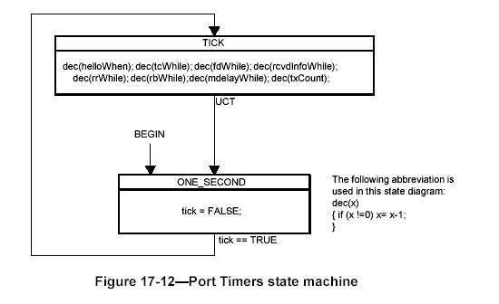
有两个状态TICK和ONE_SECOND。Tick变量由外部时钟控制，外部时钟间隔1s将其置为TRUE。

4.21端口信息状态机
用于记录端口当前使用的生成树信息，在接收到BPDU时更新信息，在infols变量中记录信息的起始点。状态图如下：
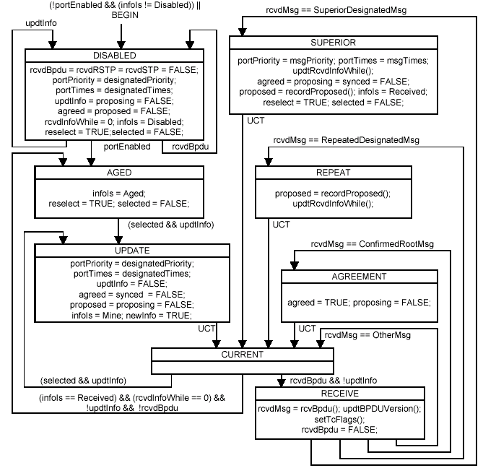
在此状态机中共分5个状态：
- DISABLED：为初始状态。在这个状态中执行初始化的功能。其中reselect为TRUE会使端口角色选择状态机重新计算端口角色。接收到的任何BPDU均被丢弃。当端口使能并且初始化完成的时候转移到老化状态。
- AGED：为老化状态。此状态是reselect为TRUE，端口角色选择状态机重新计算端口角色，当即算完成之后，会转移到UPDATE状态。
- UPDATE：为更新状态。当端口角色的重新计算完成后，端口角色选择状态机要求端口信息状态机更新端口优先级和端口计数器。Infols变量被设置为Mine，newInfo设置为TRUE。完成这些工作之后，转移为CURRENT状态。
- CURRENT：当前状态。此时端口的生成树信息为最新的。在此状态下，当接收到BPDU时会转移到RECEIVE状态；当已有的BPDU信息超时时，会转移到AGED状态；当请求更新端口优先级和端口计数器，会转移到UPDATE状态。
- RECEIVE：接收状态。分析BPDU并决定它的类型，设置rcvdMsg变量。UpdtBPDU版本功能区分配置BPDU、TCN BPDU或是RST BPDU。BPDU中的拓扑改变信息被记录。如果接收到的BPDU包含的优先级信息说明其来自于一个新的指定网桥，或是来自于当前的指定网桥，但是信息优先级向量有所变化则转移到SUPERIOR状态。如果接收到的BPDU中的信息没有变化，则转移到REPEAT状态。如果接收到的信息表示同意端口成为转发，则转移到AGREEMENT状态。否则，回到CURRENT状态。
- SUPERIOR：用BPDU中的信息优先级向量更新portPriority，BPDU中的定时器信息更新portTimers，rcvdInfoWhile定时器用BPDU中的Message Age更新。Reselect变量设置为TRUE，则端口角色会重新计算。如果BPDU中携带Proposal标志，proposed被置为TRUE。以上工作做完后会返回CURRENT状态。
- REPEAT：更新端口信息的年龄。如果BPDU中携带Proposal标志，proposed被置为TRUE。rcvdInfoWhile定时器用BPDU中的Message Age更新。以上工作做完后会返回CURRENT状态。
- AGREEMENT：agreed设置为TRUE，proposing设置为FALSE。返回CURRENT状态。

4.22端口角色选择状态机
该状态机为网桥的所有端口实现端口角色的计算。其状态图如下：
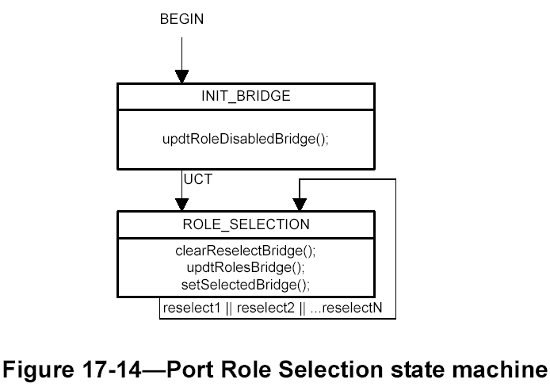
- INIT_BRIDGE：为初始状态。网桥的所有端口为不使能。然后转移到ROLE_SELECTION状态。
- ROLE_SELECTION：当任何端口的reselect变量为TRUE时重新进入。进入这个状态后将reselect变量置为FALSE，这样可以及时开始新的计算。UpdtRolesBridge函数计算端口角色，通过设置端口的selectedRole变量为不使能端口，根端口，指定端口，备份端口或是替换端口。计算完成，端口的selected variable为TRUE。

4.23 端口角色转移状态机
实现端口角色的转换。分为三个部分。

4.23.1不使能，替换和备份端口角色转移
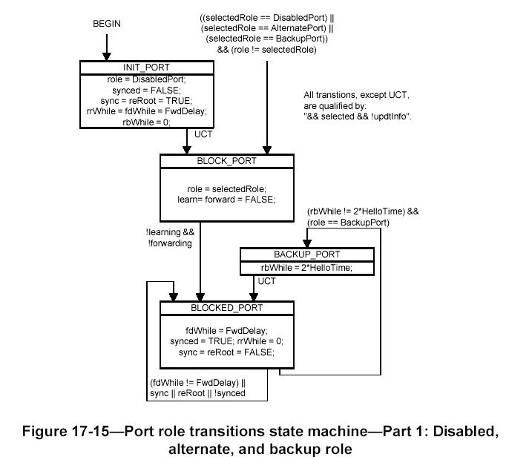

- INIT_PORT：此状态为初始化状态。设置初始值后状态机转换为BLOCK_PORT状态。
- BLOCK_PORT：如果本状态机的role变量的值与角色选择状态机的selectedRole变量的值不一致的时候进入此状态。Role=selectedRole，同时学习和转发为不使能。
- BLOCKUP_PORT：一旦学习和转发为不使能的时候，进入BLOCK_PORT状态。如果fdWhile不等于FwdDelay的时候，将重新进入此状态。如果rbWhile不等于两倍的HelloTime并且Port 为备份端口，则端口进入BACKUP_PORT状态。

4.23.2根端口角色状态
  - ROOT_PORT：重新计算后selectedRole为根端口是，进入此状态。
  - REROOT：当一个端口申请成为转发，并且现存的根端口没有变为Discarding状态时，端口从ROOT_PORT状态转移为REROOT状态。所有端口的reRoot变量为TRUE。
  - REROOTED：当一个端口申请成为转发，但是reRoot变量为TRUE时进入此状态。ReRoot变量为FALSE。
  - ROOT_LEARN：如果learn为FALSE，并且fdWhile计数器超时或是rbWhile计数器为0，rrWhile不为0时由ROOT_PORT状态变为ROOT_LEARN状态。
  - ROOT_FORWARD：
  - ROOT_PROPOSED：
  - ROOT_AGREED：
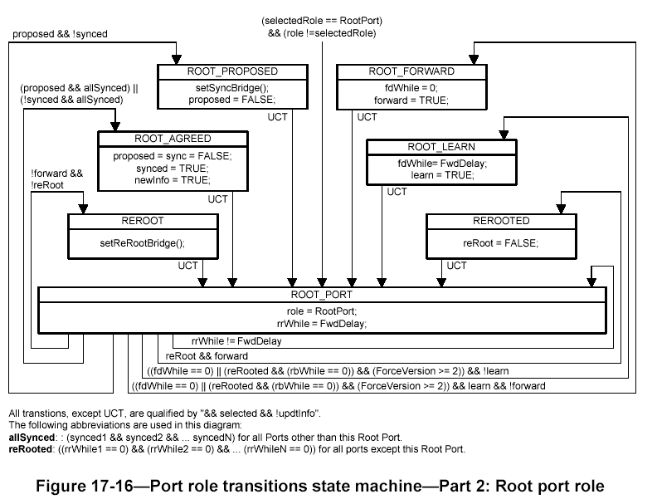

4.23.3指定端口角色转移
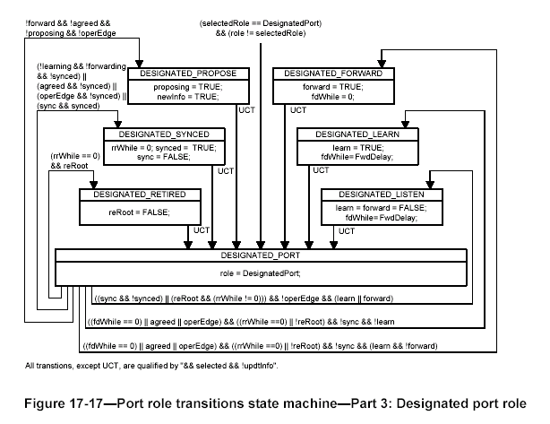

4.24端口状态转移状态机
此状态机实现了端口的Discarding，Learning和Forwarding三个状态之间的转移。这些状态的改变由端口角色转换状态机通过learn和forward变量的形式初始化。一旦状态机完成了状态转换，其通过learn和forward变量再将信息回送给端口角色转换状态机。这样做可以在请求状态改变和实际状态改变之间加入系统延迟。
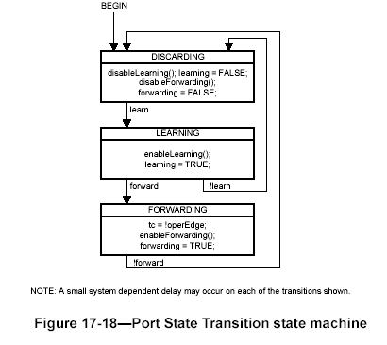

4.25拓扑改变状态机
此状态机负责拓扑改变检测，通知和传播，以及过滤数据库的刷新。在此状态机中共包括八个状态：
- INIT：初始化为这个状态。过滤数据库会删除这个端口的信息，tcAck为FALSE。此状态完成后为INACTIVE状态。
- INACTIVE：端口将一直处于此状态，直到端口角色成为指定端口或者根端口，然后状态机进入ACTIVE状态。
ACTIVE：
如果端口角色为替换或配置，会转换到INIT；
Tc变量为TRUE，则进入DETECTED状态；
接收到TCN BPDU时，会转换到NOTIFIED_TCN状态；
接收到带有TC标志设置的BPDU时，会转换到NOTIFIED_TC状态。
端口如果不是边缘端口，但是tcProp变量设置为TRUE时，转换到PROPAGATING状态。
接收到TC应达标值设置的BPDU时，转换到ACKNOWLEDGED状态。
DETECTED， NOTIFIED， PROPAGATING，ACKNOWLEDGED这四个状态会无条件进入ACTIVE状态。
4）DETECTED：端口已经检测到拓扑改编的时候进入此状态。TcWhile变量置位，其它端口的tcProp为TRUE，并且传播TC信息。Tc变量清除，之后返回ACTIVE状态。
5）TIFIED_TCN：tcWhile计数器设置，将拓扑改变传播给所有下游网桥。然后进入NOTIFIED_TC。
- NOTIFIED_TC：设值参数，如果此端口为指定端口，其他端口发送TC信息。
- PROPAGATING：进入此状态表示此端口需要传播一个拓扑改变。
- ACKNOWLEDGED：接收到TC应答标志设置的BPDU。
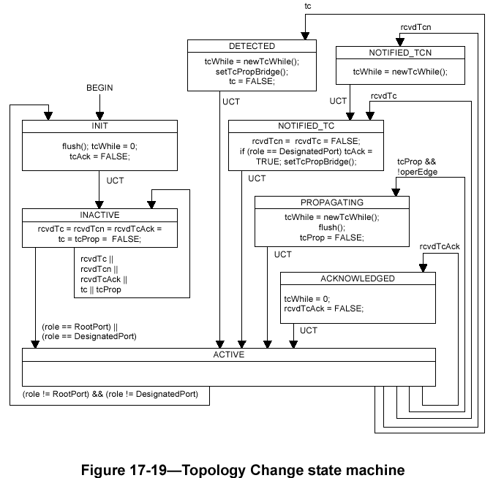

4.26端口协议迁移状态机
此状态机用于决定发送BPDU的类型，共分三种类型：配置BPDU，拓扑改变通知BPDUs，快速生成树BPDU。
如果这个端口没有接收到配置或拓扑改变通知BPDU，或是ForceVersion变量设置为2以上，则此端口发送RSTP BPDU。否则不使用RSTP BPDU。
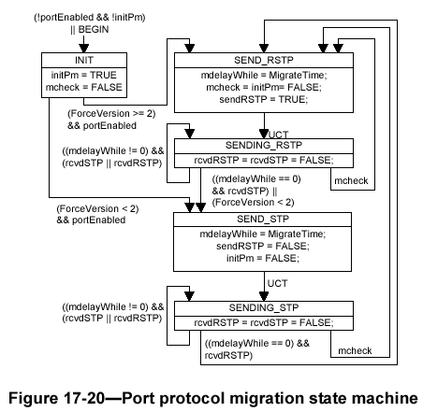

4.27端口发送状态机
实现发送sendRSTP变量所指示形式的BPDU。该状态机对发送BPDU的速率进行限制，变量txCount每发送一次加一，如果txCount达到TxHoldCount，则停止发送，txCount每一秒由端口定时器状态机减一。这样，每个HelloTime周期，至少可以发送一个BPDU。
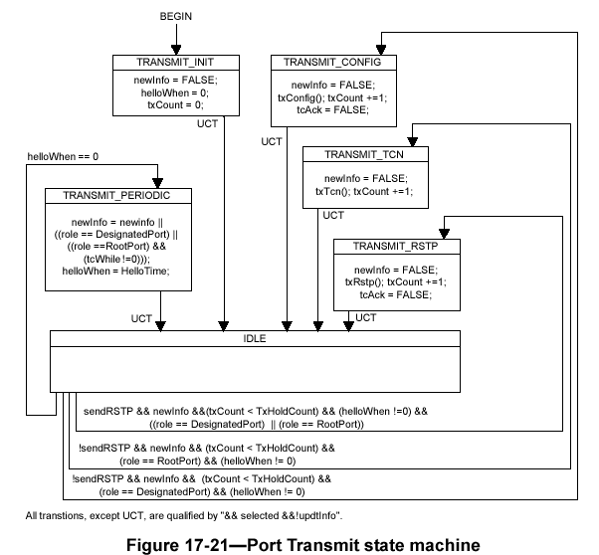

4.28 性能
此部分给出了RSTP的一些参数的推荐的缺省值，这些有许多是来自于STP，相对于STP，RSTP对于定时器的值并不敏感，这些值的设定是用于特殊情况的处理。

4.28.1要求
- 如果不是必须，网桥不会发起重新配置，这就是说，网桥协议信息不被老化，只有出现故障的时候才老化。
- 在重新配置之后，并不立即在新的活动拓扑上转发帧，而还在原先的活动拓扑上转发。
为了满足要求，需要以下参数进行限制：
- 桥接LAN的最大网桥直径：两个终端站点之间的最大网桥数量。
- 最大发送延时：网桥转发帧时，接收到帧与发送帧之间所间隔的最大时间。超时的帧将被丢弃。
- 最大BPDU发送延时：需要发送BPDU与最终发送BPDU之间的最大间隔。
- 最大消息年龄。
- 网桥的Hello Time，网桥的最大年龄，网桥的转发延迟和发送限制参数。

4.28.2 推荐的参数值
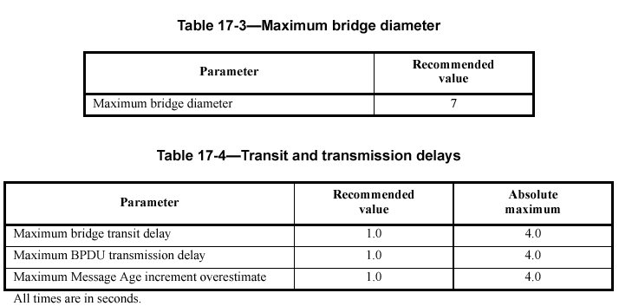
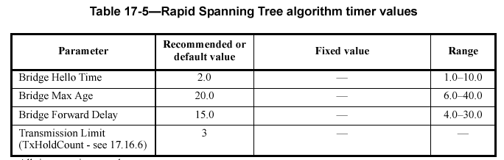
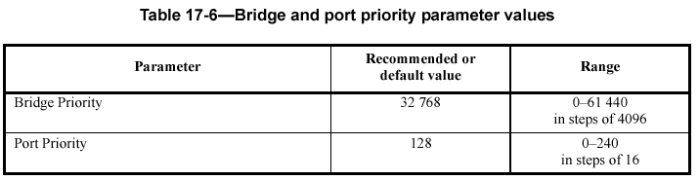
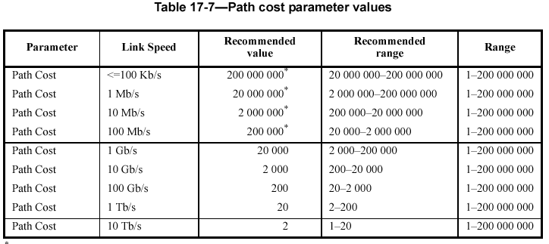
如果网桥Hello Time，Bridge Max Age 和网桥的Forward Delay可以通过管理设置，应该能取表17-5中取值范围中的所有值。颗粒度为r秒，0<r<=1。
其中定时器的设置应该满足以下关系：
2*（Bridge_Forward_Delay-1.0秒>=Bridge_Max_Age
Bridge_Max_Age>=2*(Bridge_Hello_Time+1.0s)

